Verificar Requisitos en la Página Web

Requisito funcional 14

Identificación del requerimiento:

RF 014

Nombre del requerimiento:

Registrar Categorización de productos

Características:

El sistema debe permitir a los usuarios clasificar productos en categorías específicas para organizar y gestionar el inventario de manera eficiente.

Descripción del requerimiento:

El sistema debe ofrecer una función que permita al personal crear y gestionar categorías de productos para organizar el inventario. El personal debe poder definir nuevas categorías, editar las existentes y eliminar aquellas que ya no sean necesarias.

Requerimientos NO funcionales:

RNF 1 RNF2 RNF 3 RNF 4 RNF 5 RNF 6 RNF 7

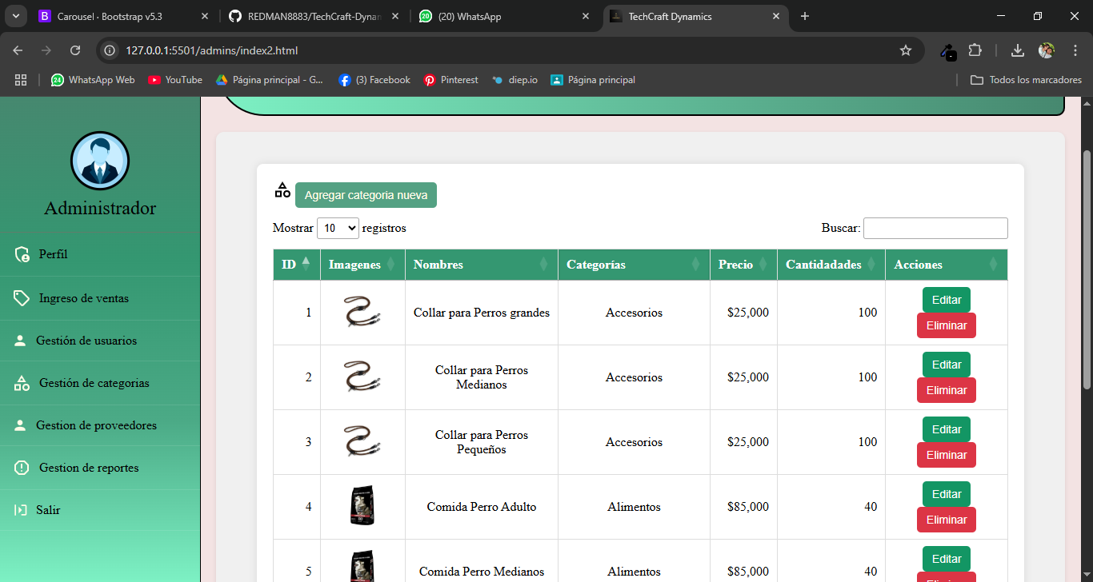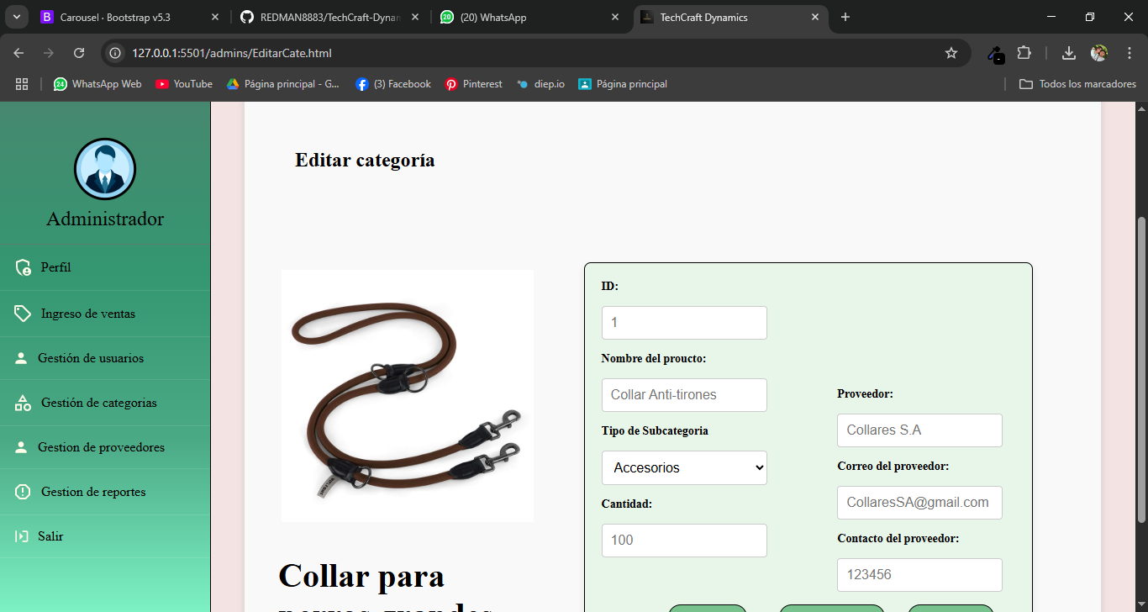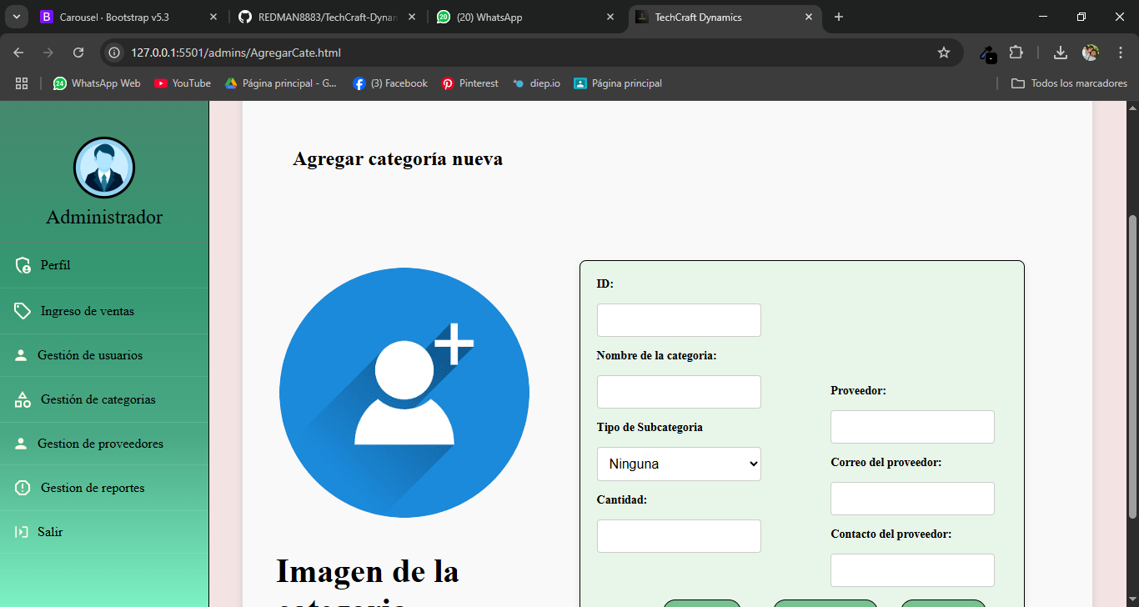

Requisito funcional 15

Identificación del requerimiento:

RF 015

Nombre del requerimiento:

consultar categorías de productos

Características:

Al consultar categorías de productos, es crucial considerar una organización jerárquica clara, filtros efectivos y una búsqueda precisa. La información debe incluir descripciones detalladas, imágenes y reseñas, con herramientas para comparar productos y verificar precios. Además, la actualización en tiempo real de inventarios y la facilidad de navegación en dispositivos móviles mejoran la experiencia. Asegúrate también de tener acceso a soporte y asistencia cuando sea necesario.

Descripción del requerimiento:

Consultar categorías de productos permite explorar y organizar artículos en grupos específicos para facilitar la búsqueda. Incluye filtrar por criterios como precio y marca, ver descripciones detalladas y comparar productos. La actualización en tiempo real y una navegación intuitiva mejoran la experiencia, junto con el acceso a reseñas y soporte al cliente.

Requerimientos NO funcionales:

RNF 1 RNF2 RNF 3 RNF 4 RNF 5 RNF 6 RNF 7

